Cách khôi phục lượt dislike video trên YouTube
Tiện ích nhỏ gọn trong bài viết sau sẽ giúp khôi phục lượt dislike video trên YouTube.

Hồi tháng trước, Google thông báo hãng sẽ ẩn lượt dislike (không thích) khỏi nền tảng video của mình nhằm bảo vệ người sáng tạo nội dung khỏi nguy cơ bị bão dislike. Tuy nhiên, động thái này đang bị cộng đồng phản đối dữ dội.
Tin tốt là bạn có thể dễ dàng khôi phục lượt dislike nhờ tiện ích nhỏ gọn tên Return YouTube Dislike.
Return YouTube Dislike là tiện ích mở rộng dành cho trình duyệt Chrome, Edge, Opera, Brave, Cốc Cốc, Firefox.... Nó giúp bạn khôi phục lượt dislike để xem tổng số lượt không thích của một video bất kỳ trên YouTube.
Sau đây là hướng dẫn chi tiết cách cài đặt và sử dụng tiện ích Return YouTube Dislike.
Đầu tiên, bạn tải và cài đặt tiện ích Return YouTube Dislike từ địa chỉ tương ứng bên dưới. Ở đây, chúng tôi sử dụng trình duyệt Chrome làm ví dụ, nhưng bạn có thể thao tác tương tự trên các trình duyệt khác.
- Chrome, Edge, Opera, Brave và trình duyệt sử dụng nhân Chromium bất kỳ
- Firefox
Tiếp theo, bạn bấm nút Add to Chrome (Thêm vào Chrome).
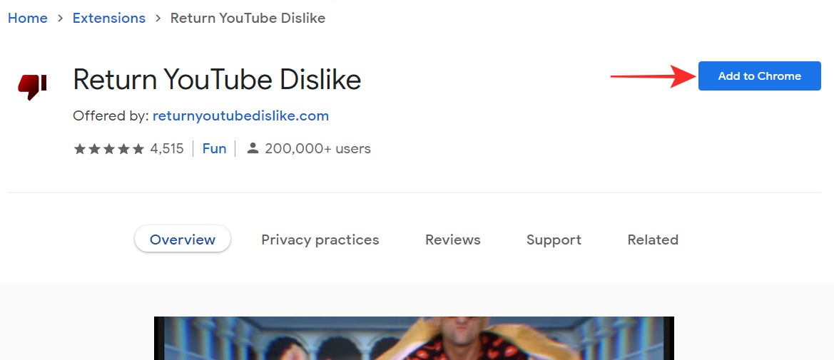
Nếu thấy thông báo nhưng hình dưới, hãy bấm nút Continue to install (Tiếp tục cài đặt).
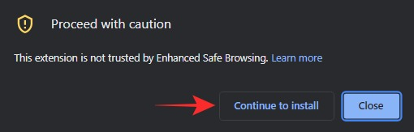
Sau đó, bạn bấm nút Add extension (Thêm tiện ích).
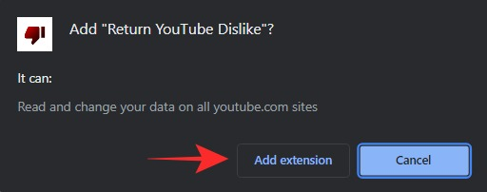
Khi quá trình cài đặt hoàn tất, Chrome sẽ thông báo cho bạn.
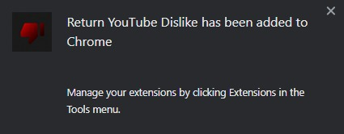
Để truy cập vào tiện ích vừa cài đặt, bạn bấm nút Extensions (Tiện ích) nằm ở bên phải của thanh địa chỉ.
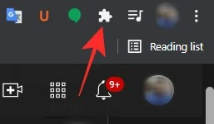
Nếu bạn thấy tiện ích Return YouTube Dislike trong danh sách nghĩa là bạn đã cài đặt nó thành công.
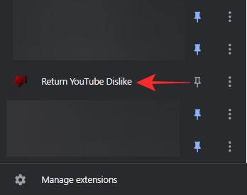
Bây giờ, bạn truy cập vào trang web YouTube, sau đó mở một video bất kỳ và bạn sẽ thấy lượt dislike của video đó.
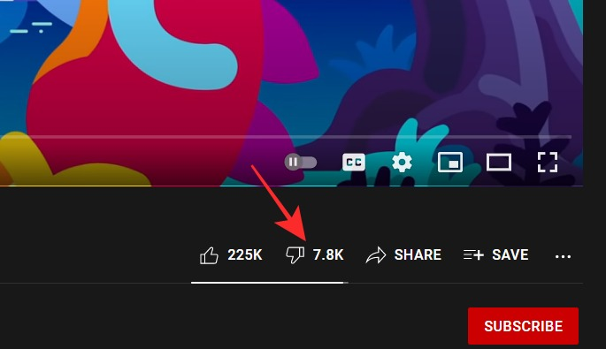
Bạn có thể xem lượt dislike chính xác bằng cách rê chuột lên nút dislike.
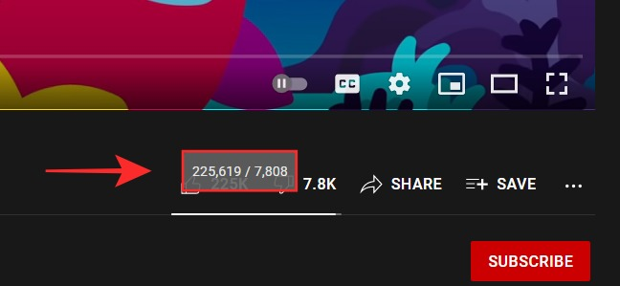
Ca Tiếu/Bành Lê
https://nerdschalk.com/how-to-see-youtube-dislikes-again-with-an-extension/

